## 壹、英文聽力成績單

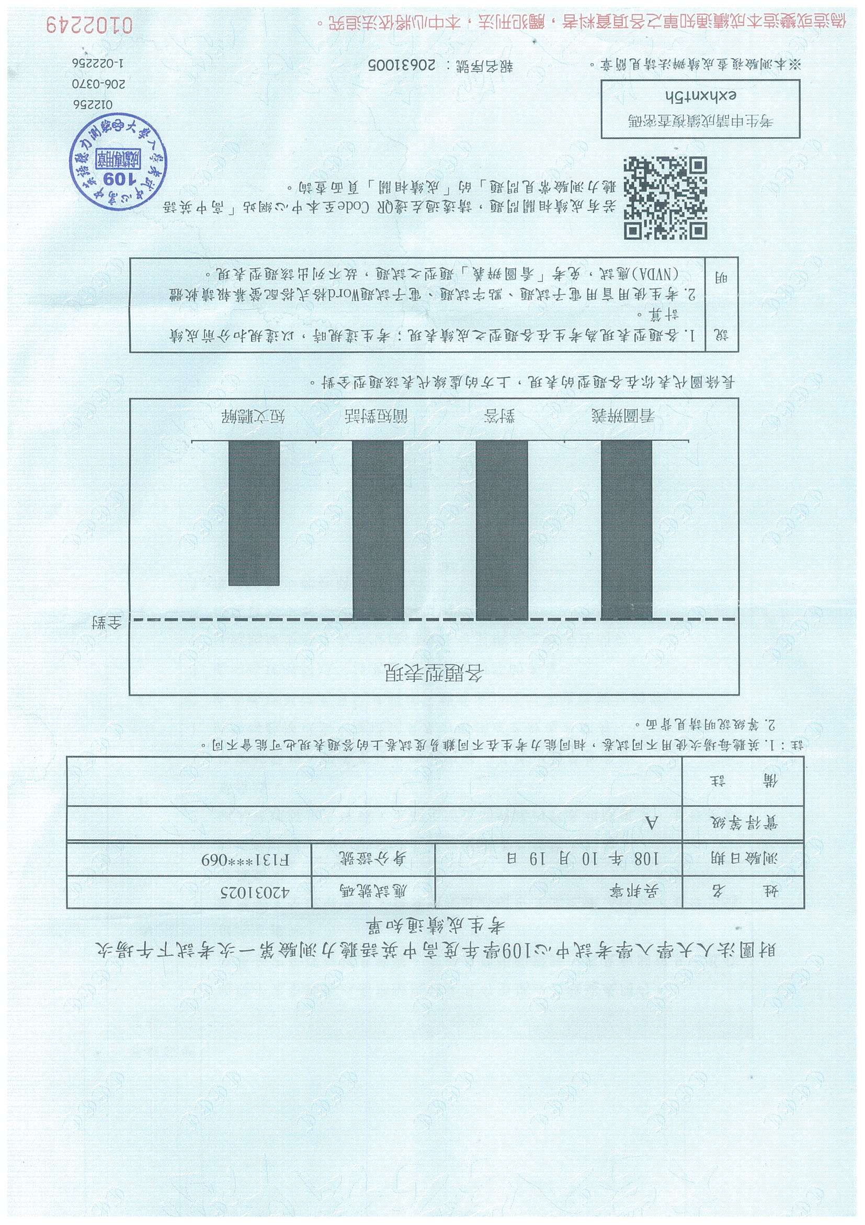

圖 1 ▲ 英文聽力成績單

## 貳、多益成績單

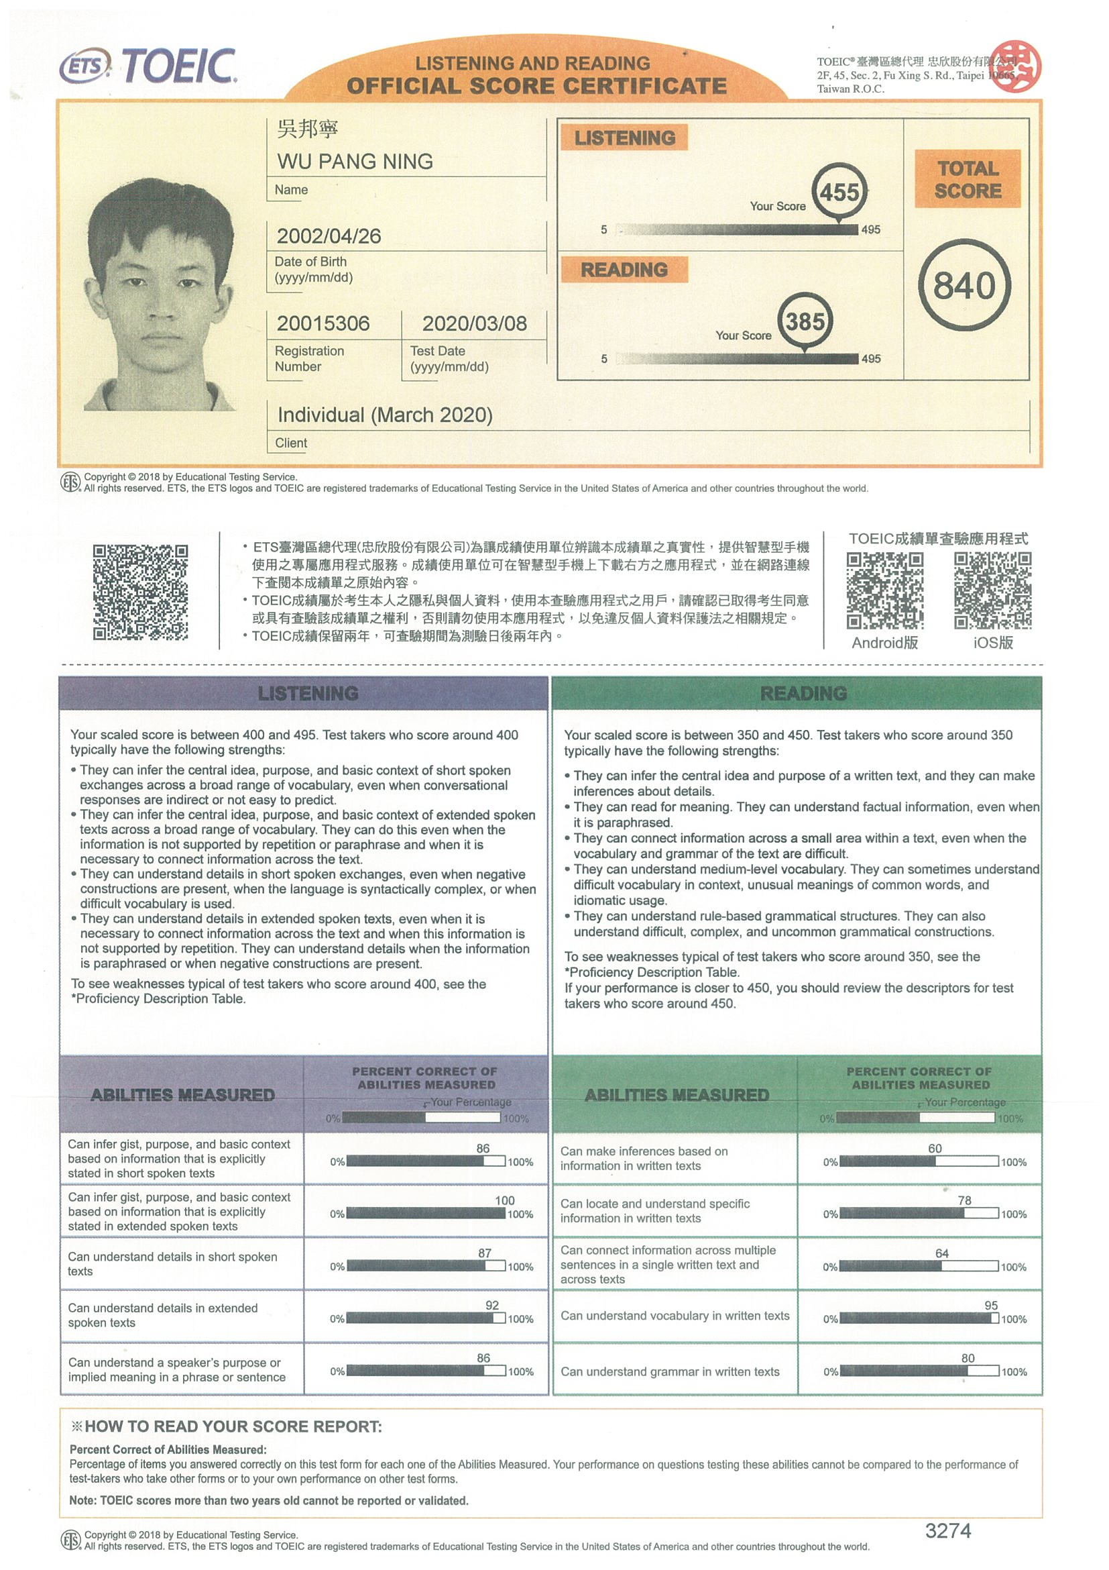

圖 2 ▲ 多益成績單

## 參、全民英檢成績單

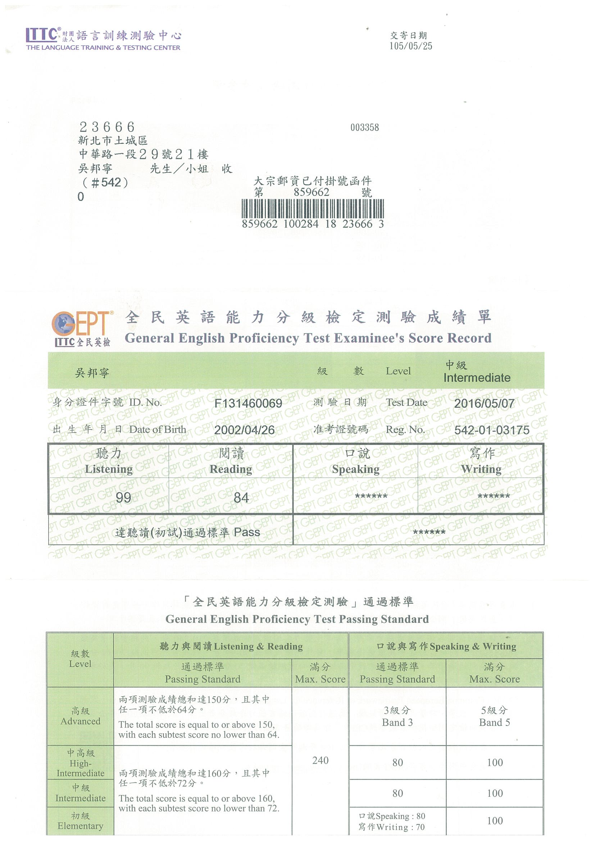

圖 3 ▲ 全民英檢中級初試成績單